**PERANCANGAN DESAIN DAN IMPLEMENTASI**

**SISTEM TERDISTRIBUSI**

**PADA PERANGKAT *MOBILE***

**PROPOSAL TESIS**

**Disusun sebagai syarat kelulusan matakuliah**

**EL5090 Metodologi Penelitian / Tesis 1**

**Oleh :**

**ARIS PRAWISUDATAMA**

**NIM : 23215131**

**(Program Studi Magister Teknik Elektro)**



**INSTITUT TEKNOLOGI BANDUNG**

**2016**

**LEMBAR PENGESAHAN**

**PERANCANGAN DESAIN DAN IMPLEMENTASI**

**SISTEM TERDISTRIBUSI**

**PADA PERANGKAT *MOBILE***

**Oleh :**

**ARIS PRAWISUDATAMA**

**NIM : 23215131**

**Program Studi Magister Teknik Elektro**

**Sekolah Teknik Elektro dan Informatika**

**Institut Teknologi Bandung**

Bandung, Maret 2016

Menyetujui,

Pembimbing

Dr. I Gusti Bagus Baskara Nugraha

**LEMBAR PEMERIKSAAN**

**PERANCANGAN DESAIN DAN IMPLEMENTASI**

**SISTEM TERDISTRIBUSI**

**PADA PERANGKAT *MOBILE***

**Oleh :**

**ARIS PRAWISUDATAMA**

**NIM : 23215131**

**Program Studi Magister Teknik Elektro**

**Sekolah Teknik Elektro dan Informatika**

**Institut Teknologi Bandung**

Bandung, Maret 2016

Pemeriksa I, Pemeriksa II,

**Angga Erwina Bayu** **Rolian Ardi**

23215073 23215070

**SERVICE ORIENTED ARCHITECTURE TERDISTRIBUSI**

**PADA MOBILE SURVEY**

**(Studi Kasus : Pengumpulan data Survey di BPS)**

1. **Latar Belakang**

Badan Pusat Statistik (BPS) merupakan suatu lembaga pemerintah non-departemen yang bertanggung jawab dalam penyediaan statistik dasar. Dalam peranannya sebagai penyedia data, BPS melakukan pengumpulan data dengan 2 (dua) metode : primer dan sekunder. Pengumpulan data primer berarti BPS secara mandiri mengumpulkan data dengan menggunakan metode wawancara langsung dengan responden, baik responden individu, rumah tangga, maupun perusahaan. Sementara pengumpulan data sekunder berarti BPS memperoleh data dari pihak lain.

Dalam melakukan kegiatan perstatistikan, yang selanjutnya merujuk kepada pengumpulan data primer, BPS merujuk kepada *General Statistical Business Process Model* (GSBPM) [1], yang merupakan suatu standard arsitektur bisnis kegiatan perstatistikan yang dirumuskan oleh *United Nations Economic Commission for Europe* (UNECE). Dalam GSBPM, *Business Process* Statistik dibagi menjadi 7 (tujuh) *phase* : *Specify Needs, Design, Build, Collect, Process, Analyze, Disseminate, Evaluate*, dimana masing-masing *phase* dipecah menjadi beberapa sub-proses.

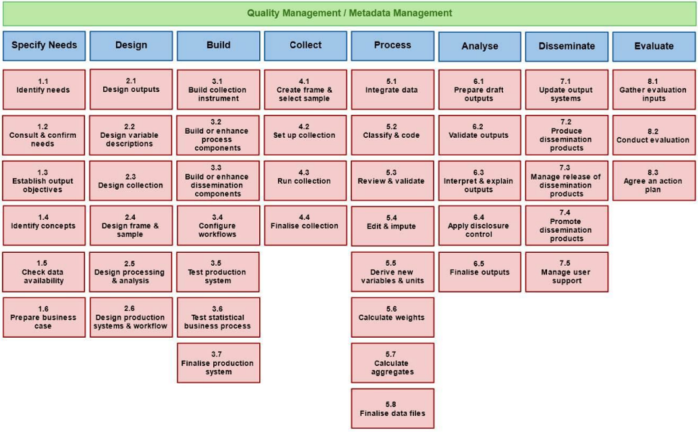

Gambar 1. *Statistical Business Process Phases* dalam GSBPM [1]

Pengumpulan dan pengolahan data dalam GSBPM tercakup dalam 3 (tiga) fase, yaitu : *Collect Phase, Process Phase,* dan *Analyze Phase*. *Collect phase* adalah fase dimana semua informasi (data dan metadata) dikumpulkan dengan menggunakan beberapa metode pengumpulan (termasuk ekstraksi dari register dan database statistik, administratif, maupun yang lain), dan memuatkannya ke dalam suatu *environment* untuk pemrosesan lebih lanjut. *Process phase* adalah fase dimana data dibersihkan dan dipersiapkan untuk tahap berikutnya, *analysis phase*. *Collect phase* dan *process phase* dapat dilakukan secara berulang dan *parallel*. Fase terakhir sebelum data siap untuk didesiminasikan adalah *analyze phase*. Pada tahap *analyze phase*, data ditransformasikan kedalam bentuk *statistical output* yang disesuaikan dengan kebutuhan (*fit for purpose*).

Kondisi saat ini, *process phase* dan *analyze phase* merupakan tahapan yang memiliki ketergantungan akan Teknologi Informasi dan Komunikasi (TIK) yang sangat besar. *Process phase* merupakan tahapan dimana dilakukan *input* data hasil pendataan lapangan dari format kuesioner ke dalam format digital, termasuk didalamnya pengkodean, imputasi, validasi, dan penghitungan penimbang. Sementara *analyze phase* memerlukan keterlibatan *software* analisis yang membantu mentransformasikan data menjadi sebuah informasi. Adapun *collect phase*, meskipun saat ini masih menggunakan pengumpulan data dengan mengadopsi *paper questionaire*, tetapi kedepannya akan dilakukan transformasi dengan menggunakan metode *Computer Assisted Personal Interviewing* (CAPI)[1], meskipun *feasibility*-nya belum pernah diujicobakan[2].

Penggunaan metode CAPI dalam pengumpulan data yang dilakukan BPS, sedikit banyak akan mengubah paradigma pengumpulan dan pengolahan data yang selama ini telah berjalan. Pengumpulan dan pengolahan data yang selama ini merupakan dua buah tahapan yang terpisah, dengan diterapkannya CAPI maka beberapa sub-proses dari *process phase*, seperti pengkodean dan validasi, dapat dilakukan secara terintegrasi dengan pengumpulan data. Metode CAPI sebenarnya bukanlah sebuah hal yang baru. Metode ini sudah ada sejak beberapa dekade terakhir [2]. Bahkan sebuah penelitian yang dilakukan oleh Gary Klein dkk menyatakan pengumpulan data dengan menggunakan metode CAPI berpotensi terjadi bias, terutama dalam akurasi, *completeness*, dan *item omission* [3]. Akan tetapi, dengan semakin berkembangnya teknologi *mobile computing* yang dipadukan dengan penggunaan *Web service* [4], maka potensi bias dapat dikurangi dengan merancang beberapa *service* yang digunakan untuk menvalidasi hasil pendataan.

Implementasi pengumpulan data dengan menggunakan CAPI yang terintegrasi dengan penggunaan *Web service* bukanlah tanpa kendala. Petugas pengumpulan data harus berpindah-pindah dari satu lokasi pendataan ke lokasi yang lain untuk mengunjungi responden. Dikarenakan keterbatasan infrastruktur seperti telekomunikasi dan daya tahan *device*, seringkali sulit bagi *device* untuk selalu terhubung dengan *Web service*. *Device* dapat kapan saja berubah dari *connected node* menjadi *disconnected node* dan sebaliknya.

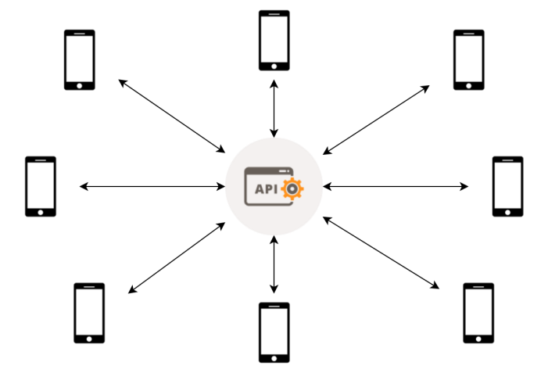

Gambar 2. Ilustrasi CAPI

Brian DeRenzi dkk telah melakukan penelitian tentang cara pengumpulan data berbasis *mobile phone* pada lingkungan yang *highly disconnected* [5] dengan menggunakan CAM framework. CAM framework[6] terbukti dapat digunakan dalam pengumpulan data dalam lingkungan yang *disconnected*, dan setelah *device* kembali ke *connected environment*, data yang terkumpul akan terupload ke server. Akan tetapi CAM framework memiliki kelemahan, antara lain : 1) CAM berbasis *fix-length text-based input*, yang membuatnya tidak cocok digunakan untuk pengumpulan data yang berbasis *data-intensive*; 2) Tidak terdapat *conflict resolution*, sehingga masih memungkinkan dua *device* atau lebih mengeksekusi data yang sama. Sementara itu, Takdir dkk mengusulkan penggunaan pola terdistribusi berbasis SOA untuk meningkatkan kinerja sistem yang bersifat data-intensif [7]. Penggunaan pola terdistribusi disini mencakup *workflow* (*Web service*) maupun *data-service*. Mekanisme yang digunakan dalam perancangan *service* pola terdistribusi mencakup 3 (tiga) hal : sinkronisasi, replikasi, dan routing. *Composite application* yang dijalankan pada sisi *client* akan melakukan replikasi data maupun *Web service*, kemudian data dan *Web service* tersebut digunakan secara lokal. Sementara itu, untuk menjamin konsistensi data, Takdir dkk mengakomodir mekanisme sinkronisasi.

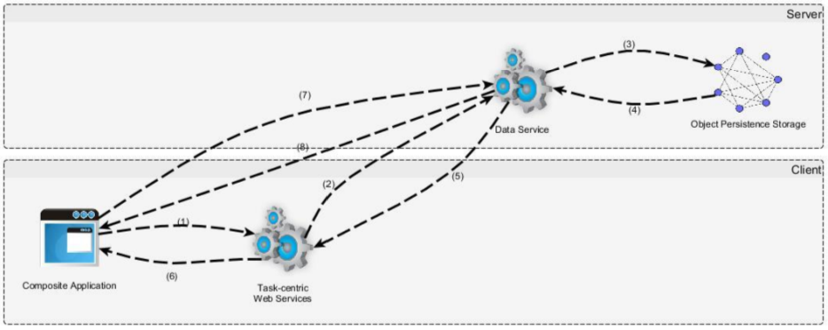

Gambar 3. Skema Usulan, Takdir [7]

Berdasarkan hasil pengujian, pola distribusi berbasis SOA usulan Takdir dkk terbukti mampu memberikan hasil yang lebih baik, dengan penggunaan *resource* CPU dan memory yang lebih rendah. Akan tetapi, lingkup perancangan dan pengujian sistem hanya terbatas pada perangkat komputer (*desktop* maupun *laptop*). Pada pola terdistribusi, usulan Takdir dkk, *client* perlu untuk mareplikasi data maupun *workflow* yang berupa *Web service* agar dapat berjalan. Sementara pada pendataan data berbasis CAPI, perangkat yang digunakan adalah *mobile device*, yang mempunyai arsitektur maupun *resource* yang berbeda jika dibandingkan dengan komputer. Proses replikasi data data *workflow* bisa menjadi sesuatu yang *challenging* atau bahkan sulit dilakukan semenjak *mobile device* bukanlah sesuatu yang umum digunakan sebagai *service provider*. Oleh karena itu, penelitian ini akan berfokus kepada perancangan desain dan implementasi sistem terdistribusi yang dapat diimplementasikan pada perangkat *mobile*.

1. **Rumusan Masalah**

Berdasarkan uraian latar belakang permasalahan diatas, maka dapat dirumuskan suatu permasalahan penelitian yaitu bagaimana merancang desain dan implementasi sistem terdistribusi pada perangkat *mobile*.

1. **Tujuan**

Tujuan utama dari penelitian ini adalah untuk merancang sebuah desain dan implementasi sistem terdistribusi pada perangkat *mobile*. Adapun tujuan khusus penelitian ini adalah :

1. Merancang sistem terdistribusi untuk perangkat *mobile* yang mendukung kondisi *connection-full* maupun *connection-less*,
2. Menganalisis kompatibilitas *mobile device* yang memenuhi spesifikasi rancangan sistem,
3. Melakukan ujicoba atas desain dan implementasi sistem,
4. Menganalisis dan mengevaluasi hasil ujicoba sistem.
5. **Batasan Masalah**

Batasan masalah dalam penelitian ini adalah:

1. Penelitian ini hanya berfokus pada desain dan implementasi sistem pada *mobile device*,
2. *Mobile device* yang digunakan sebagai bahan penelitian hanya mencakup *mobile device* dengan sistem operasi Android,
3. Perancangan GUI hanya digunakan sebagai bahan uji coba, dan bukan termasuk ke dalam poin inti penelitian.

1. **Studi Literatur**

Untuk mendukung penelitian ini, telah dilakukan studi literatur terkait topik penelitian. Penelitian terkait tersebut direpresentasikan dalam peta literatur Gambar 4.

Sistem Terdistribusi

pada *Mobile Device*

*Mobile Data Collection* :

1. B. DeRenzi dkk, 2007

2. T.S. Parikh dkk, 2006

Standar Perancangan Sistem :

1. GSBPM v.5, UNECE 20132. GSIM 1.1, UNECE 2013

3. CSPA v.1.5, UNECE 2013

*Mobile Grid* :

1. Sathyan dkk, 2009

2. Banerjee dkk, 2013

3. Zottl dkk, 2008

*Data Partitioning* :

1. Zheng dkk, 2006

2. Peng dkk, 2015

3. Wang dkk, 2013

*Connectionless Grid* :

1. Ho dkk, 2004

2. Imran dkk, 2007

3. Gutwin dkk, 2010

Gambar 4. *Literatur Map*

1. ***Generic Statistical Business Process Model (GSBPM)***

GSBPM mendefinisikan sekumpulan bisnis proses yang dibutuhkan untuk untuk kegiatan perstatistikan. GSBPM ditujukan untuk membantu institusi perstatistikan di dunia melakukan modernisasi pada kegiatan perstatistikan yang dijalankan. BPS juga telah mencanangkan untuk mengikuti bisnis proses pada GSBPM melalui program *Statistical Capacity Building-Change and Reform for the Development of Statistics* (STATCAP-CERDAS).



Gambar 5. *Statistical Business Process Phases* dalam GSBPM [1]

1. ***Generic Statistical Information Model (GSIM)***

GSIM merupakan framework model informasi statistik internasional pertama yang diciptakan. GSBPM merupakan reference framework untuk information objects pada kegiatan perstatistikan yang mendefinisikan penjelasan, pengelolaan dan penggunaan data dan metadata [8]. GSIM dibentuk untuk memenuhi kebutuhan informasi pada proses-proses yang ada pada GSBPM. Pada level atas, GSIM mengelompokkan objek informasi menjadi 4 kategori, yakni Business, Exchange, Concepts, dan Structures.

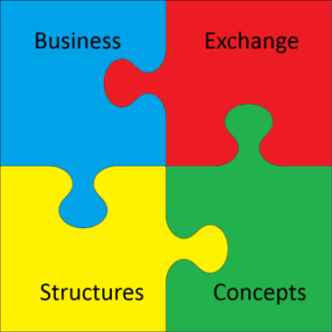

Gambar 6. Kategori Objek pada GSIM (UNECE 2013c)

Selain itu, GSIM juga telah menetapkan spesifikasi teknis struktur data untuk tiap-tiap objek. Terdapat sebanyak 114 entitas yang telah didefinisikan oleh GSIM.

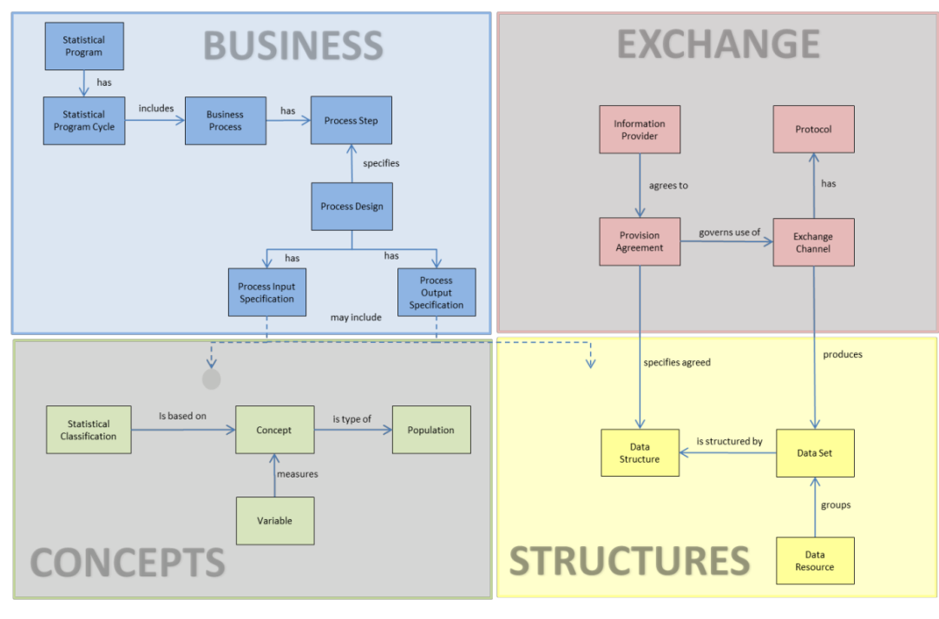

Gambar 7. Gambaran Sederhana Relasi Objek pada GSIM (UNECE 2013c)

1. ***Common Statistical Production Architecture (CSPA)***

CSPA merujuk pada GSBPM sebagai arsitektur bisnis, GSIM sebagai arsitektur informasi, serta menggunakan pendekatan SOA (Service Oriented Architecture) untuk arsitektur aplikasi dan arsitektur teknologi. Saat ini CSPA merupakan project yang sedang aktif di UNECE. Project CSPA merupakan kolaborasi antara beberapa wakil di bidang TIK organisasi penyelenggara kegiatan perstatistikan dari berbagai negara guna merancang SOA untuk sistem perstatistikan [9]. Tahap awal pada CSPA adalah mengidentifikasi kandidat layanan statistik (statistical services). Hingga saat ini, CSPA telah menghasilkan beberapa kandidat statistical services yang nantinya akan distandarisasi.

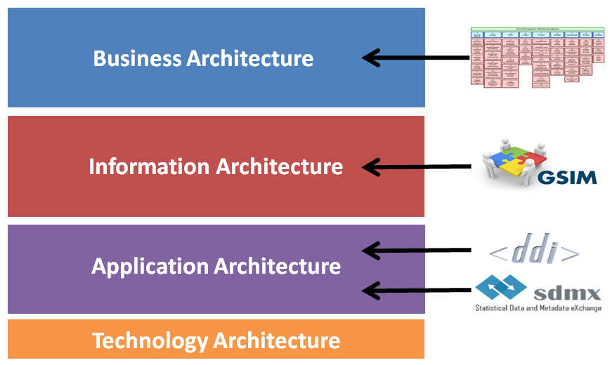

Gambar 8. Layer pada CSPA (UNECE 2013a)

1. **Sistem Terdistribusi**

Salah satu mekanisme untuk menangani masalah pada pendekatan *centralized* adalah dengan menggunakan pendekatan sebaliknya, yakni dengan menggunakan sistem terdistribusi. Sistem terdistribusi dapat diartikan sebagai sebuah jaringan komputer untuk menyelesaikan masalah komputasi (*computational problem*) dengan cara membagi *task* ke dalam beberapa komputer (Godfrey, 2006) [10]. Setiap komputer dalam jaringan berkomunikasi dengan menggunakan metode *message passing* [11]. Keuntungan dari pemanfaatan sistem terdistribusi antara lain [7] :

1. Mempercepat *response time* dan mengurangi *traffic* jaringan,
2. Meningkatkan kecepatan akses dan *query* terhadap data,
3. Meningkatkan *system availability* dan menghindari kegagalan sistem dengan menerapkan *single point of failure*.

Selain keuntungan, sistem terdistribusi juga memiliki beberapa tantangan, antara lain :

1. Pembagian data (*data partitioning*) dan proses komputasi (*task*),
2. Keselarasan data (*data syncronization*).
3. ***Grid Computing***

*Grid computing* dapat dianggap sebagai sebuah sistem terdistribusi yang bersifat *non-interactive* antar *node*. Masing-masing node pada *grid computers* menjalankan proses komputasi (*task*) secara terpisah. Prinsip umum yang menjadi karakteristik *grid* [12]:

1. Tersusun dari beberapa domain administrasi dan otonomi (*geographically dispersed*),
2. Heterogen dan tersusun dari beragam teknologi yang bervariasi,
3. *Scalable*, dapat berkembang dari hanya beberapa *integrated resources* menjadi ribuah bahkan jutaan,
4. *Dynamic* dan *adaptable*, mampu mendeteksi *resource failure* dan memanfaatkan *available resource*.

Untuk mengakomodir heterogen *resources*, maka *grid* harus mengikuti prinsip berikut :

1. Tidak menginterfensi domain administrasi dan otonomi yang sudah ada,
2. Tidak perlu mengganti sistem operasi, protokol jaringan, atau *services*,
3. Memungkinkan *remote sites* untuk bergabung atau meninggalkan jaringan kapanpun,
4. Menyediakan sistem yang handal dan infrastruktur yang *fault tolerance* dengan *no single point of failure*,
5. Menyediakan *support* untuk komponen yang heterogen,
6. Menggunakan teknologi yang telah ada dan terstandarisasi,
7. Menyediakan sinkronisasi.
8. ***Mobile Grid Computing***

*Mobile grid computing* dapat didefinisikan sebagai sebuah sistem terdistribusi berbasis *grid computing* yang mengakomodir penggunaan *mobile device*. *Mobile device*, seperti PDA dan *smartphone*, biasanya diindikasikan dengan kekuatan pemrosesan yang lemah, kapasitas baterai yang terbatas, dan media penyimpanan yang terbatas. Menjalankan proses yang intensif pada *mobile device* memerlukan kemampuan pemrosesan yang lebih, media penyimpanan, penyelesaikan proses dengan waktu seminimal mungkin, sehingga penggunaan *mobile grid* dapat menjadi salah satu solusi [13]. *Mobile grid computing* memungkinkan *mobility* dalam sebuah *grid framework*, sehingga memungkinkan *mobile device* dapat beroperasi secara halus (*seamless*), transparan, aman dan efisien.

Zotll dkk telah meneliti sebuah metode untuk menyimpan informasi dalam tiga tingkatan (*Three-tier*), (i) *base tier*, (ii) *information tier*, dan (iii) *organization tier* yang dinamakan IRMA. Metode IRMA diterapkan pada *mobile grid environment* dengan menggunakan *Erasure Code* [14]. *Erasure Code* (EC) [15] menggunakan skema *replication* dan *parity coding*. Skema replikasi bekerja dengan menduplikasi data pada beberapa *node*, sementara skema *parity coding* tidak menduplikasi data, tetapi menggunakan *checksum* untuk me-*recover* dari *failure*. Pada *mobile computing*, replikasi adalah cara yang umum digunakan untuk menjamin ketersediaan (*persistency*). Beberapa strategi replikasi yang telah dikembangkan antara lain *uniform, proportional,* dan *square-root* [16]. Replikasi dapat menjamin *persistence* pada saat koneksi putus secara tiba-tiba (*unpredicted disconnected*). Berdasarkan hasil penelitian, metode IRMA dapat bekerja secara konsisten, persisten, dan efisien dalam jaringan *mobile grid* yang dinamis.

1. ***Connectionless Grid Computing***

Pada sistem terdistribusi berbasis *mobile grid*, sebagian besar *node* berupa *mobile device*, seperti PDA dan smartphone. *Mobile device* mempunyai karakteristik yang *mobile*, dapat dengan mudah berpindah dari suatu lokasi ke lokasi yang lain. Lokasi dimana *mobile device* ini berada terkadang merupakan lokasi yang tidak terjangkau oleh sinyal telekomunikasi atau wifi area. Tidak terhubungnya suatu *mobile node* dalam sebuah jaringan dapat dikelompokkan dalam beberapa jenis [17]:

1. *Delay-based Interruption*, merupakan sebuah gap singkat (*short-term gap*) dalam pengiriman pesan,
2. *Network Outage*, merupakan kondisi dimana sebuah *mobile node* terputus dari jaringannya karena hilangnya jaringan komunikasi,
3. *Explicit Departures*, merupakan kondisi *mobile node* keluar dari jaringan atau keluar dari aplikasi secara eksplisit.

Ho dkk meneliti tentang penggunaan pendekatan *connectionless* untuk mengakomodir permasalahan komunikasi [18]. Pendekatan *connectionless* ini bekerja secara *ad-hoc* pada jaringan tanpa infrastruktur (*infrastructure-less network*), sehingga memungkinkan *mobile nodes* juga berperan sebagai *router* yang mengakomodir komunikasi dengan *mobile nodes* yang lain. Pendekatan *connectionless* juga diteliti oleh Imran dkk [19] dengan menggunakan *proxy-based checkpoint* dan *message logging* yang dinamakan *Mobile Host Proxies [MHP]*. Metode MHP menjadikan setiap *mobile device* sebagai *Mobile Host [MH]* dan *Mobile Service Station [MSS]* dan menyimpan *checkpoint* secara *asyncronous*.

1. **Pola Implementasi SOA untuk Sistem Data-Intensif Terdistribusi**

Service Oriented Architecture (SOA) dapat dipandang dari dua perspektif yang berbeda : sebagai arsitektur bisnis (business architecture) dan arsitektur teknis (technical architecture). Dari sudut pandang bisnis, SOA menawarkan solusi dalam mengelola bisnis dengan menekankan pada layanan (services) sebagai unit/satuan terkecil yang perlu dirancang dan diorganisir. Sementara dari sudut pandang teknis, SOA memperkenalkan prinsip-prinsip dalam merancang dan mengembangkan perangkat lunak yang berorientasi service.

Service dalam konteks bisnis merupakan kumpulan aktifitas yang dijalankan oleh tiap-tiap unit kerja dalam suatu perusahaan. Dengan demikian, sebuah unit kerja dapat berperan sebagai penyedia layanan (service provider) bagi unit kerja lain yang membutuhkan (service consumer), dan sebaliknya. Hubungan antar penyedia dan pengguna layanan diatur dalam sebuah perjanjian (contract), yang berisi penjelasan dari layanan serta syarat dan ketentuan yang harus dipenuhi kedua belah pihak.

Service dalam konteks teknis, mengadopsi konsep service yang diterapkan dalam konteks bisnis. Akan tetapi, service dalam konteks teknis diinterpretasikan dalam fungsi-fungsi yang didukung oleh software, atau dikenal dengan logika bisnis (business logic). Logic business dikemas dalam bentuk komponen software dengan mekanisme tertentu sehingga dapat didistribusikan.

Thomas Erl memperkenalkan prinsip-prinsip dalam merancang software service, yang bertujuan utnuk memudahkan integrasi sistem informasi, yaitu:

* Standardize Service Contract

Services yang terdapat pada sistem inventarisasi yang sama memiliki desain kontrak yang serupa.

* Service Loose Coupling

Service tidak memiliki ketergantungan terhadap lingkungan atau platform tertentu.

* Service Abstraction

Service provider hanya menyediakan informasi dasar, sementara teknis implementasi service tidak disertakan dalam kontrak.

* Service Reusability

Service tidak dirancang untuk keperluan tunggal, tetapi bersifat multi-purpose. Sebuah service merupakan enterprise resource yang dapat digunakan kembali.

* Service Statelessness

Meminimalisir penggunaan resources dengan tidak menyertakan pengelolaan state pada service.

* Service Discoverability

Service dilengkapi dengan metadata, sehingga dapat ditelusuri secara efektif.

* Service Composability

Sebuah service dapat tersusun dari penggabungan beberapa service.

SOA hanyalah merupakan sebuah arsitektur, sehingga diperlukan teknologi pendukung agar dapat direalisasikan. Web service merupakan salah satu teknologi yang dapat digunakan untuk merealisasikan konsep SOA menjadi sebuah sistem software. Web service menggunakan teknologi XML yang didesain sedemikian rupa sehingga mendukung komunikasi antar komponen software yang bersifat platform independent (W3C 2004).

XML sendiri merupakan dokumen teks yang mengikuti format dan spesifikasi tertentu sehingga mudah untuk diproses oleh mesin/komputer. Tujuan yang ingin dicapat dari XML (W3C 2006) antara lain :

* XML harus dapat digunakan pada jaringan Internet,
* XML harus dapat diaplikasikan secara luas,
* Adanya kemudahan pembuatan program (software) untuk memproses dokumen XML,
* Meminimalkan jumlah fitur yang tidak harus ada,
* Dokumen XML harus dapat terbaca dengan layak oleh manusia,
* Dokumen XML harus mudah dibuat

Teknologi Web service mengadopsi XML dalam format Web Service Definition Language (WSDL). WSDL menyediakan informasi kepada service consumer berupa struktur data yang diperlukan, jenis operasi yang didukung, data binding, protokol komunikasi data, maupun endpoint. SOAP merupakan protokol komunikasi yang ditujukan untuk menangani pertukaran data antara service provider dan service consumer. Selain mendefinisikan struktur data, SOAP juga menyertakan nilai dari setiap atribut.

Pada penelitiannya, Takdir dkk telah mencoba menemukan pola implementasi SOA pada aplikasi yang bersifat data intensif. Aplikasi data intensif memiliki ciri : (i) tersusun dari sederetan operasi yang mengolah data dalam jumlah besar, dan (ii) adanya aliran data dengan volume yang besar antar operasi-operasi tersebut (Habich, Richly, Preissler, et al. 2008). Pola implementasi SOA rancangan Takdir dkk bertujuan untuk menjembatani gap antara desain business services dan software service. Proses perancangan pola implementasi menitikberatkan pada layanan statistik (statistical services) yang bersifat data intensif.

Perancangan pola implementasi dibagi menjadi dua, implementasi logik workflow dan implementasi web services. Mekanisme eksekusi logik workflow dan web services dalam pengujian dibagi dalam 4 (empat) skenario :

1. Pengeksekusian workflow dan web services dilakukan pada infrastruktur pusat,
2. Pengeksekusian workflow dilakukan pada infrastruktur lokal, sementara pengeksekusian web service dilakukan pada infrastruktur pusat,
3. Pengeksekusian workflow dilakukan pada infrastruktur pusat, dan web service pada infrastruktur lokal,
4. Pengeksekusian workflow dan web services dilakukan pada infrastruktur lokal.

Instilah infrastruktur pusat disini merujuk pada infrastruktur TIK yang ada di BPS Pusat, sementara istilah infrastruktur lokal merujuk pada infrastruktur TIK pada BPS Daerah.

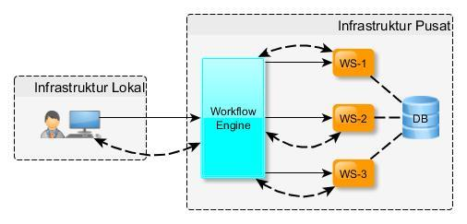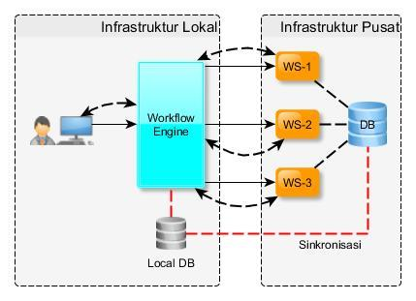

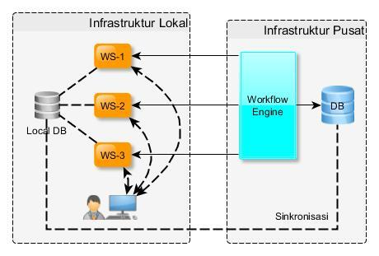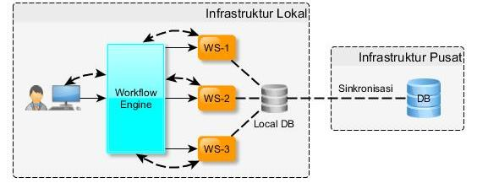

Pada skenario yang melibatkan infrastruktur pusat dan infrastruktur lokal, terdapat mekanisme sinkronisasi pada database. Selain itu, pada skenario yang menempatkan web services pada repository lokal juga diperlukan sinkronisasi web services, antara central repository dan local repository. Proses sinkronisasi, baik database maupun web services, antara infrastruktur pusat dan infrastruktur lokal dilakukan untuk menjaga konsistensi antara keduanya

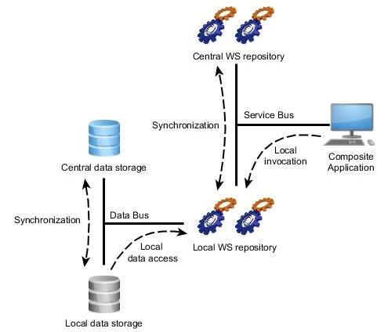

Selain mekanisme sinkronisasi, pada skenario yang melibatkan infrastruktur pusat dan daerah juga terdapat mekanisme replikasi. Replikasi, baik database maupun web services dilakukan dengan menggunakan pendekatan cache. Tujuan replikasi adalah untuk mendekatkan data maupun web service kepada service consumer. Replikasi data sangat tergantung pada replikasi web service, karena hanya data yang dibutuhkan oleh web service yang akan direplika.

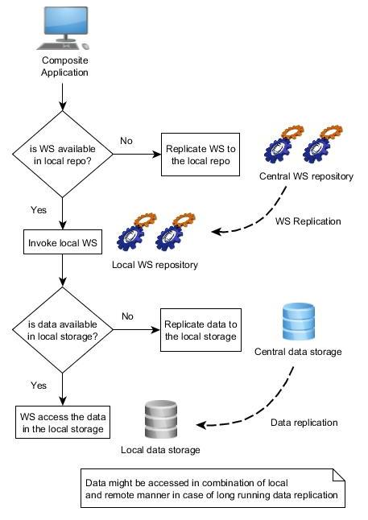

Terdapat beberapa skenario deployment yang mengakomodir empat pendekatan eksekusi logik dan web service :

* + 1. Web service dan data terpusat

Pada skenario ini, web services (task-centric web service dan data service) dan database dipusatkan pada server seperti pada Gambar IV.6. Skenario ini cocok untuk web service yang membutuhkan akses terhadap data yang bersifat global dan memiliki parameter dengan ukuran data yang kecil.

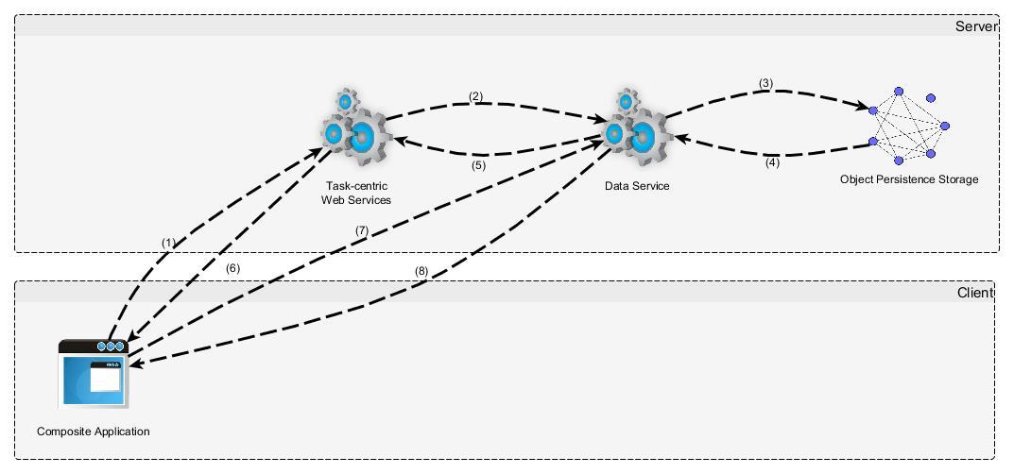

* + 1. Web service terdistribusi, data terpusat

Logik task-centric web services direplika ke client untuk dieksekusi. Logik direpresentasikan dalam bentuk file *.class untuk kemudian di-load ke runtime dengan Java Reflection API . Setelah file yang berisi logik direplika, maka client akan menjalankan servlet engine pada Apache CXF untuk melakukan hosting web service. Dalam hal ini, client juga berperan sebagai server (service provider) bagi dirinya sendiri, maupun client lain yang terkoneksi dengannya.

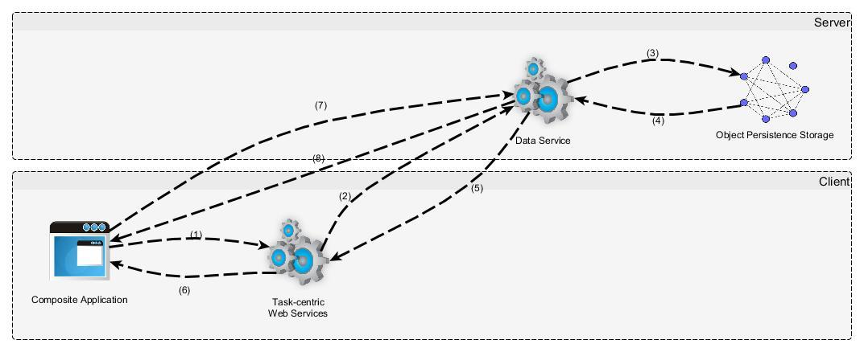

* + 1. Web service dan data terdistribusi

Skenario ini ditujukan untuk memungkinkan sistem bekerja secara offline (disconnected) dimana semua komponen software yang dibutuhkan oleh client direplikasi, baik data, maupun web services. Komunikasi antarkomponen berjalan pada infrastruktur lokal, kecuali proses sinkronisasi data dengan server yang dilakukan secara asynchronous. DataObjek yang direplika ke object persistence datastore pada client adalah DataObject yang hanya dibutuhkan oleh task-centric web sevices yang telah direplika pada client. Setelah replikasi berlangsung, maka infrastruktur lokal dapat beroperasi meskipun kehilangan koneksi dengan infrastruktur pusat. Proses sinkronisasi data dapat dilakukan secara asynchronous ketika koneksi ke infrastruktur pusat tersedia kembali. Gambar IV.9 merupakan gambaran skenario tersebut.

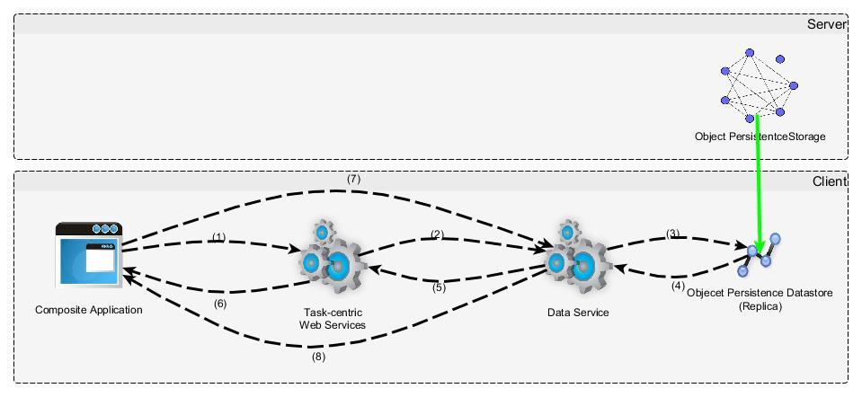

Pada saat replikasi data dari infrastruktur pusat ke infrastruktur lokal sedang berlangsung, teknologi In-Memory Data Grids (IMDG) digunakan agar operasi di client dapat tetap berjalan sementara proses replikasi berjalan secara asynchronous. Hal ini juga berlaku untuk proses sinkronisasi data dari infrastruktur lokal ke infrastruktur pusat, maupun sebaliknya.

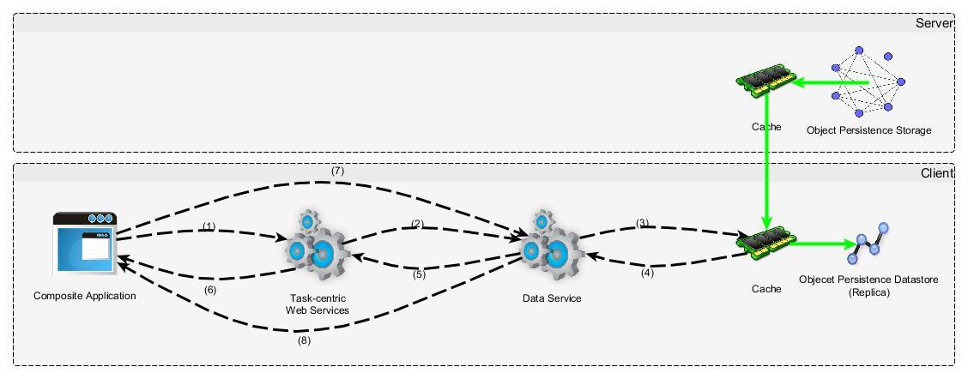

Pada tahap pengujian, data yang digunakan adalah data Kor SUSENAS 2009, yang terdiri dari 129 fields. Adapun variabel yang diamati dalam mengevaluasi kinerja sistem adalah : 1) Response Time, 2) Network utilization, dan 3) CPU utilization. Pengujian yang dilakukan pada environment virtual machine, dengan konfigurasi yang telah disesuaikan dengan kondisi yang sebenarnya, diperoleh hasil sebagai berikut :

* + 1. Skenario web service dan data terpusat
    2. Skenario web service terdistribusi, data terpusat
    3. Skenario web service dan data terdistribusi

1. **Metodologi**

Metodologi penelitian yang akan dilakukan di dalam penelitian ini adalah melalui pendekatan *Design Science Research Methodology for Information Systems Research* (Peffers, et al, 2008). Metodologi penelitian terdiri dari enam tahapan seperti digambarkan pada Gambar yaitu: identifikasi masalah dan motivasi, penentuan tujuan dari penelitian, perancangan dan pengembangan solusi/demonstrasi, pengujian dan pembahasan, pengambilan kesimpulan. Penelitian ini akan menggunakan strategi *sequential exploratory design* yang akan dilakukan dalam dua tahap, tahap pertama dilakukan secara kualitatif, dan tahap kedua secara kuantitatif. Hasil temuan kualitatif pada tahap pertama, akan dilanjutkan dengan analisis kuantitatif pada tahap kedua.

Pada tahap pertama atau kualitatif, akan dilakukan studi literatur yang terkait dengan permasalahan penelitian, kemudian akan dikombinasikan dengan hasil pemeriksaan dokumen. Hal ini dilakukan untuk mengimplementasikan konsep triangulasi yaitu perbedaan sumber data dan metode pengumpulan data. Pada tahap kedua atau tahap kuantitatif, akan dilakukan pengujian terhadap variabel-variabel penelitian untuk menjelaskan hubungan antara variabel-variabel tersebut melalui pengujian hipotesis menggunakan metode statistik. Metode yang digunakan dalam pengumpulan data adalah metode survei dengan menghimpun persepsi responden mengenai variabel-variabel yang ditanyakan melalui instrumen berupa daftar pertanyaan berstruktur (kuesioner)*.*

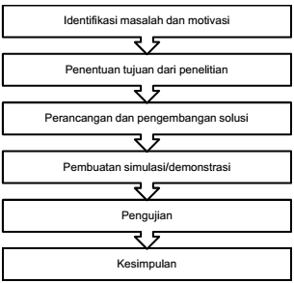

Gambar9. Tahapan *Design Science Research Methodology (DSRM)*

Penjabaran metode yang digunakan berdasarkan tahapan penelitian adalah sebagai berikut:

1. Identifikasi Masalah dan Motivasi

Pada tahapan ini melakukan identifikasi terhadap masalah yang ada, terutama berdasarkan teknologi dan kondisi yang ada. Identifikasi dilakukan dengan melakukan kajian untuk memahami dan menentukan motivasi berdasarkan hasil dari studi literatur. Studi dilakukan terhadap jurnal penelitian internasional, tesis, dan buku-buku teori pendukung nasional dan internasional. Peneliti melakukan analisis, interpretasi, dan generalisasi fakta-fakta dari literatur yang didapatkan. Studi juga dilakukan terhadap kondisi saat ini melalui pengumpulan data-data yang tersedia. Studi pustaka dilakukan untuk mendapatkan konsep dari fenomena yang terjadi. Dari fenomena dan konsep tersebut, kemudian dapat dirumuskan masalah, tujuan penelitian, batasan masalah dan pertanyaan penelitian.

1. Penentuan Fokus dari Penelitian

Penentuan fokus ditentukan berdasarkan hasil identifikasi masalah dan motivasi yang mendorong dilakukannya penelitian. Fokus penelitian adalah perancangan desain dan implementasi sistem terdistribusi pada perangkat *mobile*. Pembuatan proposal dilakukan sebagai pedoman dalam melakukan penelitian.

1. Perancangan dan Pengembangan Solusi

Perancangan dan pembuatan solusi berdasarkan fokus dari penelitian yaitu perancangan desain dan implementasi sistem terdistribusi pada perangkat *mobile*.Tahap pengembangan desain dilakukan dengan berbasis pada teori, yang terdiri dari tahap identifikasi masalah pada sistem terdistribusi berbasis perangkat *mobile*, kemudian perancangan desain sistem terdistribusi dan dilanjutkan dengan implementasi desain pada perangkat mobile. Tahap terakhir adalah pengujian desain serta model yang diteliti.

1. Pembuatan Simulasi / Demonstrasi

Berdasarkan rancangan solusi yang dibuat, pembuatan simulasi/demonstrasi dibangun dengan tujuan menguji rancangan solusi yang dibuat untuk melihat kesesuaian rancangan dengan harapan yang ingin dicapai

1. Pengujian

Pengujian dilakukan untuk memastikan desain yang dirancang sesuai dengan kebutuhan sehingga dapat menyelesaikan permasalahan yang diangkat pada penelitian ini. Dalam penelitian, desain dan prototype diuji melalui beberapa skenario, antara lain : *connection-full*, *connection-less*, dan *delay-based*. Dalam pengujian, variable yang akan diukur antara lain : konsistensi, transparansi, waktu respon, dan trafik.

1. Analisis

Analisis dilakukan terhadap hasil pengujian yang didapatkan. Analisis bertujuan memberikan gambaran kondisi aplikasi dan masukan mengenai arah pengembangan lebih lanjut. Setelah data diolah, kemudian hasilnya dianalisis dan dibahas sesuai teori yang mendasari dan kriteria-kriteria pada model persamaan struktural. Hasil analisis harus dapat menjawab hipotesis yang ditentukan di awal penelitian. Selain itu, karena penelitian ini studi kasus, maka hasil dari perhitungan statistik dan berdasarkan teori maka dibuat pembahasan sesuai kontekstual tempat studi kasus. Dalam pembahasan diulas hasil penelitian ini dibandingkan dengan penelitianpenelitian sebelumnya.

1. Kesimpulan

Kesimpulan berdasarkan hasil dari tahapan penelitian yang telah dilakukan sebelumnya yang merupakan jawaban dari permasalahan serta perwujudan dari tujuan yang dicapai dari penelitian. Diharapkan hasil penelitian dapat memberikan kontribusi dalam mengatasi permasalahan yang ada.

1. **Implikasi**
2. **Sistematika Penulisan**
3. **Penjadwalan**

**DAFTAR PUSTAKA**

[1] “GSBPM v5.0 - Generic Statistical Business Process Model - UNECE Statistics Wikis.” [Online]. Available: http://www1.unece.org/stat/platform/display/GSBPM/GSBPM+v5.0. [Accessed: 08-Mar-2016].

[2] “Redesigning a Questionnaire for Computer Assisted Data Collect - cp940020.pdf.” [Online]. Available: http://www.bls.gov/ore/pdf/cp940020.pdf. [Accessed: 08-Mar-2016].

[3] G. Klein and M. G. Sobol, “Bias in computer-assisted surveys,” *IEEE Trans. Syst. Man Cybern. - Part Syst. Hum.*, vol. 26, no. 5, pp. 566–571, Sep. 1996.

[4] R. Tergujeff, J. Haajanen, J. Leppanen, and S. Toivonen, “Mobile SOA: Service Orientation on Lightweight Mobile Devices,” in *IEEE International Conference on Web Services, 2007. ICWS 2007*, 2007, pp. 1224–1225.

[5] B. DeRenzi, Y. Anokwa, T. Parikh, and G. Borriello, “Reliable Data Collection in Highly Disconnected Environments Using Mobile Phones,” in *Proceedings of the 2007 Workshop on Networked Systems for Developing Regions*, New York, NY, USA, 2007, pp. 4:1–4:5.

[6] T. S. Parikh and E. D. Lazowska, “Designing an Architecture for Delivering Mobile Information Services to the Rural Developing World,” in *Proceedings of the 15th International Conference on World Wide Web*, New York, NY, USA, 2006, pp. 791–800.

[7] Takdir and A. I. Kistijantoro, “Multi-layer SOA implementation pattern with service and data proxies for distributed data-intensive application system,” in *2014 International Conference on ICT For Smart Society (ICISS)*, 2014, pp. 37–41.

[8] “GSIM Specification - Generic Statistical Information Model - UNECE Statistics Wikis.” [Online]. Available: http://www1.unece.org/stat/platform/display/gsim/GSIM+Specification. [Accessed: 15-Mar-2016].

[9] “CSPA v1.5 - Common Statistical Production Architecture - UNECE Statistics Wikis.” [Online]. Available: http://www1.unece.org/stat/platform/display/CSPA/CSPA+v1.5. [Accessed: 15-Mar-2016].

[10] “A primer on distributed computing.” [Online]. Available: http://www.bacchae.co.uk/docs/dist.html. [Accessed: 16-Mar-2016].

[11] G. R. Andrews, *Foundations of Multithreaded, Parallel, and Distributed*. Addison Wesley, 1999.

[12] M. Baker, R. Buyya, and D. Laforenza, “Grids and Grid technologies for wide-area distributed computing,” *Softw. Pract. Exp.*, vol. 32, no. 15, pp. 1437–1466, Dec. 2002.

[13] J. Sathyan and M. Rijas, “Job Management in Mobile Grid Computing,” in *Proceedings of the 7th International Conference on Advances in Mobile Computing and Multimedia*, New York, NY, USA, 2009, pp. 422–426.

[14] J. Zottl, G. Haring, and G. Kotsis, “A Three-tier Information Management Architecture for Mobile Grid Environments,” in *Proceedings of the 6th International Conference on Advances in Mobile Computing and Multimedia*, New York, NY, USA, 2008, pp. 243–247.

[15] H. Weatherspoon and J. Kubiatowicz, “Erasure Coding Vs. Replication: A Quantitative Comparison,” in *Revised Papers from the First International Workshop on Peer-to-Peer Systems*, London, UK, UK, 2002, pp. 328–338.

[16] Q. Lv, P. Cao, E. Cohen, K. Li, and S. Shenker, “Search and Replication in Unstructured Peer-to-peer Networks,” in *Proceedings of the 16th International Conference on Supercomputing*, New York, NY, USA, 2002, pp. 84–95.

[17] C. Gutwin, T. C. N. Graham, C. Wolfe, N. Wong, and B. de Alwis, “Gone but Not Forgotten: Designing for Disconnection in Synchronous Groupware,” in *Proceedings of the 2010 ACM Conference on Computer Supported Cooperative Work*, New York, NY, USA, 2010, pp. 179–188.

[18] Y. H. Ho, A. H. Ho, K. A. Hua, and G. L. Hamza-Lup, “A connectionless approach to mobile ad hoc networks,” in *Ninth International Symposium on Computers and Communications, 2004. Proceedings. ISCC 2004*, 2004, vol. 1, pp. 188–195 Vol.1.

[19] N. Imran, I. Rao, Y.-K. Lee, and S. Lee, “A Proxy-based Uncoordinated Checkpointing Scheme with Pessimistic Message Logging for Mobile Grid Systems,” in *Proceedings of the 16th International Symposium on High Performance Distributed Computing*, New York, NY, USA, 2007, pp. 237–238.

1. Keterangan Dr. Said Mirza Pahlevi, M.Eng., Kepala Subdirektorat Pengembangan Basis Data, 24 Februari 2016
2. Keterangan Dr. Muchammad Romzi, Kepala Subdirektorat Pengembangan Model Statistik, 4 Maret 2016